RELATÓRIO DE PROJETO FINAL
Curso de Android e Internet das Coisas (IoT)
GreenPi Monitor
Monitoramento ambiental para o estudo de plantas com Raspberry Pi 5, Android embarcado e ThingsBoard
Autor: Caio Cesar
Turma / Grupo: Curso de Android e IoT — Instituto de Pesquisas Eldorado
3 de setembro de 2026
Campinas — SP

Sumário

1. Resumo do Projeto
O GreenPi Monitor é um sistema de Internet das Coisas para acompanhamento contínuo das condições ambientais de um espaço de cultivo, voltado ao estudo de plantas. O problema atacado é a ausência de medição contínua e de histórico: sem esses dados não é possível relacionar o desenvolvimento das plantas às condições de temperatura, umidade e luminosidade a que foram submetidas.
A solução é composta por três partes. Uma Raspberry Pi 5 executando Android 16 (AOSP) lê os sensores do módulo Sense HAT diretamente pelo barramento I2C, por meio de uma camada nativa em C compilada com o NDK. Os valores são convertidos para unidades de engenharia, corrigidos quanto ao auto-aquecimento da placa e publicados a cada dez segundos, por MQTT, em uma instância do ThingsBoard executada em container Docker. Um aplicativo Android apresenta as condições correntes com alerta por cor e os gráficos do histórico, funcionando tanto no próprio dispositivo embarcado quanto em um celular comum.
O protótipo está operacional de ponta a ponta. Os três sensores foram identificados no barramento e confirmados pelo registrador WHO_AM_I; a telemetria é publicada com QoS 1 e persistida em série temporal; e o aplicativo recupera o histórico pela API REST da plataforma. O resultado técnico mais relevante é a compensação do auto-aquecimento: a leitura bruta de 36,7 °C, influenciada pelo processador a 52,9 °C, é corrigida para 26,6 °C, valor coerente com a temperatura real do ambiente.

2. Definição do Problema e Visão de Sistema

2.1. O problema
O acompanhamento das condições ambientais em espaços de cultivo costuma ser feito de forma manual e pontual: alguém verifica um termômetro ou um higrômetro em determinado momento do dia e anota o valor. Esse método tem três limitações claras.
- As medições pontuais não capturam a variação ao longo do dia e da noite, justamente o período em que ocorrem os extremos que mais afetam a planta.
- Não existe histórico estruturado, o que impede correlacionar o desenvolvimento da planta com as condições a que ela foi submetida.
- Não há acesso remoto: é preciso estar fisicamente no local para saber como está o ambiente.
Para quem estuda plantas, isso significa perder exatamente a informação que dá sentido ao experimento. Uma variação de temperatura na madrugada, uma queda prolongada de umidade ou um período sem luminosidade adequada passam despercebidos, e o resultado observado na planta fica sem explicação.

2.2. A solução proposta
O GreenPi Monitor substitui a medição manual por um dispositivo embarcado que lê o ambiente continuamente e envia os dados para uma plataforma de IoT, onde ficam armazenados e disponíveis para consulta remota.
A solução conecta os pilares do curso em um caminho único de dados. O sistema operacional embarcado dá acesso ao hardware; a camada nativa conversa com os sensores no nível dos registradores; o aplicativo Android trata, classifica e apresenta os dados; a rede sem fio transporta a telemetria; e a plataforma de IoT armazena o histórico e o disponibiliza de volta. Nenhum desses elementos existe isoladamente: retirar qualquer um deles interrompe o funcionamento do conjunto.
Uma decisão de projeto merece destaque: o mesmo arquivo APK atende dois papéis. Ao iniciar, o aplicativo verifica se o dispositivo de caractere /dev/i2c-1 existe. Na Raspberry Pi 5, ele opera como coletor e como painel; em um celular, onde o barramento não existe, opera apenas como painel, consultando a plataforma. Isso evita manter duas bases de código e demonstra, na prática, a diferença entre o papel do dispositivo embarcado e o do cliente.

2.3. Mapeamento dos pilares do curso
A tabela abaixo mostra como cada pilar do curso é efetivamente utilizado na solução.
Pilar do curso | Como o projeto utiliza este pilar
Hardware / SO (Android Embarcado e Conceitos de SO) | Raspberry Pi 5 Model B Rev 1.1 (8 GB) executando Android 16 (AOSP aosp_rpi5, SDK 36, build userdebug). O aplicativo acessa o dispositivo de caractere /dev/i2c-1 e o sistema de arquivos virtual /sys/class/thermal. A coleta roda em um serviço de primeiro plano, com thread dedicada e wake lock parcial, ilustrando gerenciamento de processos, threads e recursos.
App (Android Básico e Ferramentas) | Aplicativo em Kotlin com três Activities (principal, histórico e configurações), persistência em SharedPreferences, ViewBinding e uma View customizada que desenha os gráficos diretamente no Canvas. Build com Gradle e depuração por adb sobre Wireless Debugging.
Conectividade (Protocolos de Redes e Tecnologias Sem Fio) | Wi-Fi 802.11ac em 5 GHz como camada física. MQTT com QoS 1 para o envio da telemetria, escolhido pelo baixo overhead e pela confirmação de entrega. HTTP/REST com autenticação JWT para a consulta do histórico, adequado a requisições pontuais.
Plataforma (Plataformas de IoT) | ThingsBoard Community Edition em container Docker, reunindo broker MQTT, banco de série temporal em PostgreSQL, motor de regras e dashboard web. O provisionamento do dispositivo e do painel é feito por um script idempotente, o que torna o ambiente reproduzível.

3. Arquitetura do Sistema
A arquitetura tem três blocos: o dispositivo embarcado, que produz os dados; a plataforma de IoT, que os recebe e armazena; e o aplicativo em modo painel, que os consome de volta. O diagrama do Anexo A apresenta a visão completa, reproduzida a seguir.

3.1. Diagrama da arquitetura
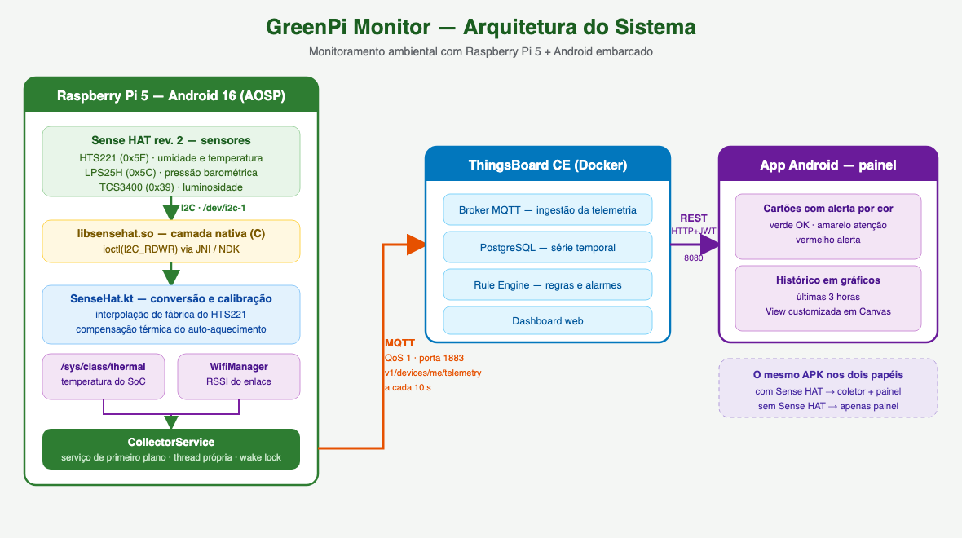
Figura 1 — Arquitetura do sistema GreenPi Monitor (ver Anexo A)
O fluxo de dados percorre o seguinte caminho. Os sensores do Sense HAT são lidos pelo barramento I2C através da biblioteca nativa libsensehat.so, que executa transações com ioctl(I2C_RDWR). Os bytes brutos são convertidos para unidades de engenharia em Kotlin, na classe SenseHat, que também aplica as curvas de calibração de fábrica do HTS221. Em paralelo, a temperatura do processador é lida de /sys/class/thermal e o RSSI do enlace Wi-Fi é obtido pelo WifiManager. Com esses valores, aplica-se a compensação térmica e classifica-se o estado do ambiente.
O serviço de coleta monta um objeto JSON e o publica no tópico v1/devices/me/telemetry, com QoS 1. O ThingsBoard recebe a mensagem pelo broker MQTT integrado, persiste cada chave como uma série temporal e a disponibiliza tanto no dashboard web quanto pela API REST. O aplicativo, em modo painel, autentica-se por JWT e consulta essas séries para desenhar os gráficos do histórico.
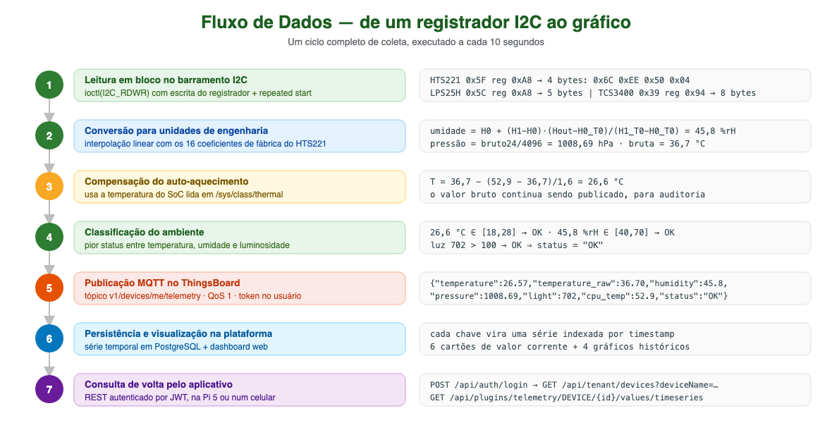
Figura 2 — Fluxo de dados detalhado, com os valores reais medidos no protótipo

3.2. Hardware e Sistema Operacional
O dispositivo embarcado é o kit fornecido no curso, composto pelos itens listados a seguir.
Componente | Especificação
Placa principal | Raspberry Pi 5 Model B Rev 1.1, 8 GB de RAM, SoC BCM2712
Módulo de sensores | Raspberry Pi Sense HAT rev. 2, conectado ao barramento de 40 pinos
Display | Raspberry Pi Touch Display 2, de 7 polegadas, com toque capacitivo Goodix gt911
Alimentação | Fonte USB-C oficial de 5 V e 5 A
Armazenamento | Cartão MicroSD de 64 GB, classe A2
Sistema operacional | Android 16 (AOSP aosp_rpi5), SDK 36, arm64-v8a, build userdebug
Os sensores efetivamente utilizados no projeto foram identificados por varredura do barramento e confirmados individualmente pelo registrador WHO_AM_I, antes de qualquer desenvolvimento de software.
Endereço | Chip | Esperado | Lido | Grandezas
0x5F | ST HTS221 | 0xBC | 0xBC | Umidade relativa e temperatura
0x5C | ST LPS25H | 0xBD | 0xBD | Pressão barométrica e temperatura
0x39 | AMS TCS3400 | 0x90 | 0x90 | Luminosidade e cor (RGBC)
0x6A | ST LSM9DS1 | 0x68 | 0x68 | Acelerômetro e giroscópio (não utilizado)
0x1C | ST LSM9DS1 | — | UU | Magnetômetro, reservado por driver do kernel
0x46 | ATtiny88 | — | — | Joystick e matriz de LED (fora do escopo)
Quanto aos conceitos de sistema operacional aplicados, três merecem destaque. Primeiro, o acesso a dispositivos: o barramento é exposto como arquivo de caractere em /dev/i2c-1, com modo crw-rw-rw- na imagem utilizada, o que permite a um aplicativo comum abri-lo sem privilégios de root. Segundo, o sistema de arquivos virtual: a temperatura do processador vem de /sys/class/thermal/thermal_zone0/temp, uma interface do kernel Linux exposta pelo Android. Terceiro, o gerenciamento de processos e recursos: a coleta executa em um serviço de primeiro plano, em thread própria, separada da interface, e mantém um wake lock parcial para continuar operando com a tela apagada.
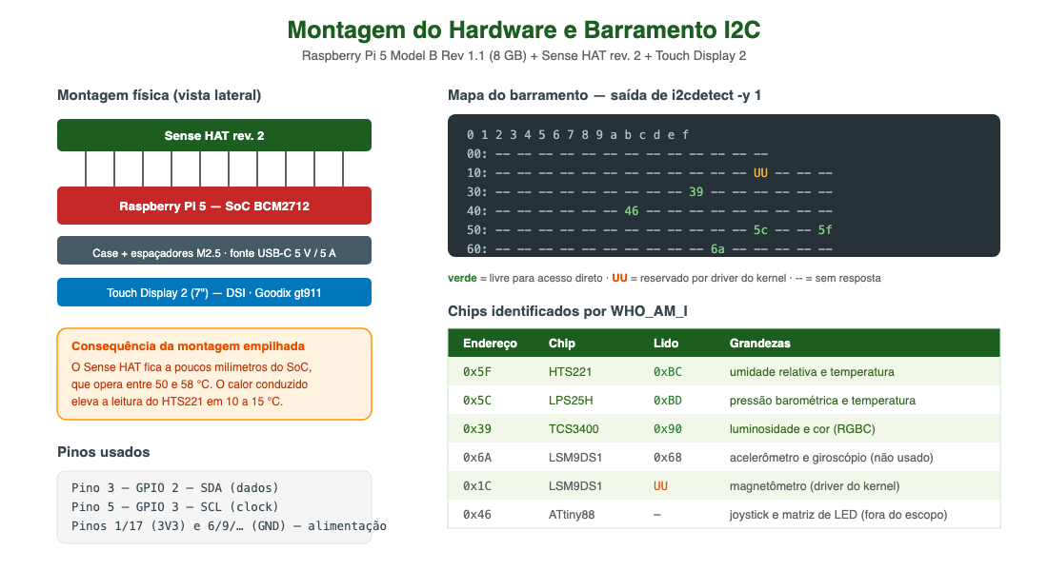
Figura 3 — Montagem física e mapa do barramento I2C

3.3. Aplicativo Android
O aplicativo foi escrito em Kotlin e organizado em três telas, além do serviço de coleta.
- Tela principal: apresenta seis cartões com as grandezas medidas — temperatura, umidade, luminosidade, pressão, temperatura do processador e RSSI do Wi-Fi — coloridos conforme a faixa em que o valor se encontra. Acima deles, uma faixa indica o estado geral do ambiente, com o texto explicando qual grandeza determinou o resultado. A tela também controla o início e a parada da coleta e mostra o estado da conexão com a plataforma.
- Tela de histórico: consulta a API REST da plataforma e desenha quatro gráficos com as últimas três horas de dados. O valor mais recente de cada série aparece no título da seção, para não encobrir a curva.
- Tela de configurações: reúne endereço do servidor, portas, token de acesso do dispositivo, nome do dispositivo, intervalo de envio, fator de compensação térmica e credenciais de leitura do painel. Um botão de teste realiza uma conexão MQTT e publica uma amostra, confirmando a configuração antes do início da coleta.
- Serviço de coleta: executa em primeiro plano, com notificação persistente que exibe a leitura corrente, e mantém o ciclo de leitura, compensação e publicação.
As bibliotecas utilizadas são o cliente MQTT Eclipse Paho, na versão 1.2.5, e os componentes AndroidX e Material Design. Os gráficos são desenhados por uma View customizada sobre o Canvas, sem biblioteca externa, o que mantém o APK enxuto e demonstra o uso direto da API de desenho do Android. As capturas de tela estão no Anexo B.

3.4. Conectividade e Protocolos
O projeto utiliza dois protocolos de aplicação, cada um no papel em que apresenta melhor desempenho.
Para o envio contínuo da telemetria escolheu-se o MQTT. O protocolo tem cabeçalho reduzido, mantém uma conexão persistente — evitando o custo de abrir uma conexão a cada amostra — e oferece o nível de qualidade de serviço 1, que garante a entrega ao menos uma vez. O aplicativo publica no tópico reservado v1/devices/me/telemetry, na porta 1883, com intervalo de keep-alive de 30 segundos e reconexão automática. A autenticação do dispositivo é feita pelo token de acesso, transmitido no campo de usuário da conexão.
Para a consulta do histórico escolheu-se HTTP/REST com autenticação JWT. Trata-se de uma requisição pontual, feita quando o usuário abre a tela de histórico ou quando o aplicativo opera como painel, situação em que manter uma conexão persistente não traria benefício. O aplicativo autentica-se em /api/auth/login, resolve o identificador do dispositivo pelo nome e consulta as séries em /api/plugins/telemetry/DEVICE/{id}/values/timeseries.
A camada física é Wi-Fi 802.11ac operando em 5 GHz. Durante os testes, o enlace apresentou frequência de 5745 MHz, taxa de 433 Mbps e RSSI entre −52 e −57 dBm. O RSSI não é apenas um dado de diagnóstico: ele é publicado como telemetria, o que permite correlacionar eventuais falhas de envio com a qualidade do enlace.

3.5. Plataforma de IoT
A plataforma escolhida foi o ThingsBoard Community Edition, executado em um único container Docker a partir da imagem thingsboard/tb-postgres. Essa escolha concentra em um só componente o broker MQTT, o banco de série temporal em PostgreSQL, o motor de regras e o dashboard web. A alternativa — combinar Mosquitto, InfluxDB e Grafana — exigiria três serviços separados e mais configuração, sem ganho para o objetivo do projeto.
O provisionamento é feito pelo script provisionar_thingsboard.py, que cria o dispositivo, obtém o token de acesso e monta o dashboard com dez widgets. O script é idempotente, podendo ser executado quantas vezes for necessário, o que torna o ambiente reproduzível em outra máquina. O dashboard exportado também acompanha a entrega, em formato JSON, permitindo importação manual pela interface.
A telemetria recebida tem a seguinte estrutura.
{
"temperature": 26.57, // °C, já compensada
"temperature_raw": 36.70, // °C, leitura direta do HTS221
"humidity": 45.8, // %rH
"pressure": 1008.69, // hPa
"light": 702, // contagens do canal clear do TCS3400
"cpu_temp": 52.9, // °C, usada na compensação
"wifi_rssi": -52, // dBm
"status": "OK" // OK | ATENCAO | ALERTA
}

4. Desenvolvimento e Implementação

4.1. Etapas de desenvolvimento
O protótipo foi construído na ordem descrita a seguir. A sequência não é acidental: validar o hardware antes de escrever código evitou depurar o aplicativo por um problema que, na origem, seria de driver.
Etapa | O que foi feito
1. Levantamento do hardware | Varredura do barramento com i2cdetect, identificação de cada chip pelo registrador WHO_AM_I e leitura manual dos registradores de dados com i2cget e i2ctransfer, confirmando que o hardware respondia corretamente.
2. Camada nativa de acesso ao I2C | Implementação de sensehat_i2c.c, que abre /dev/i2c-1 e executa transações com ioctl(I2C_RDWR), usando duas mensagens para gerar o repeated start exigido pelos sensores da ST. Compilação com CMake e NDK, exposta por JNI.
3. Conversão e calibração | Leitura dos dezesseis coeficientes de calibração de fábrica do HTS221 e implementação da interpolação linear, além das fórmulas de pressão e temperatura do LPS25H e da leitura RGBC do TCS3400.
4. Compensação térmica | Constatação do auto-aquecimento e implementação da correção com fator ajustável, mantendo a publicação do valor bruto para auditoria.
5. Serviço de coleta e MQTT | Serviço de primeiro plano com thread própria, ciclo de período estável e publicação no ThingsBoard com QoS 1, seguindo o padrão do exemplo SimpleMQTT visto em aula.
6. Plataforma e dashboard | Subida do ThingsBoard em Docker, criação do dispositivo e montagem do dashboard por script, com seis cartões de valor corrente e quatro gráficos de série temporal.
7. Interface e histórico | Cartões com alerta por cor, gráficos desenhados em Canvas e implementação do modo painel, que consulta a plataforma quando não há sensores no dispositivo.
8. Testes de ponta a ponta | Execução no kit real, com correção dos defeitos encontrados e coleta das evidências apresentadas na seção 5.

4.2. Principais desafios e soluções
Sete obstáculos técnicos definiram as decisões de arquitetura do projeto.
Desafio 1 — O Android da Raspberry Pi não expõe sensores. O comando dumpsys sensorservice responde "No Sensors on the device": não há camada de abstração de hardware para os sensores do Sense HAT, e portanto o SensorManager, caminho normal de um aplicativo Android, não enxerga nada. A solução foi acessar o barramento diretamente pelo dispositivo de caractere /dev/i2c-1, que na imagem utilizada tem modo crw-rw-rw-, dispensando privilégios de root.
Desafio 2 — Os drivers de kernel dos sensores não completam o bind. Os dispositivos HTS221 e LPS25H aparecem em /sys/bus/i2c/devices com o estado waiting_for_supplier, o que significa que o subsistema IIO também não os expõe. A leitura teve de ser feita inteiramente em espaço de usuário: o aplicativo lê os registradores e aplica as curvas de calibração obtidas do próprio chip.
Desafio 3 — Auto-aquecimento do Sense HAT. O módulo é montado sobre a Raspberry Pi, a poucos milímetros do processador, que opera entre 50 e 58 °C. O calor conduzido elevava a leitura do sensor em torno de 10 a 15 °C, tornando-a inútil para medir o ambiente. Adotou-se a compensação T_ambiente = T_sensor − (T_CPU − T_sensor) / k, com o fator k ajustável na tela de configurações, já que depende da montagem, da ventilação e do gabinete. O valor bruto continua sendo publicado, o que permite auditar a correção e refazer a calibração a qualquer momento.
Desafio 4 — Um único APK para dois cenários. O sistema precisa rodar na Raspberry Pi, com sensores, e em um celular, sem eles. Em vez de manter duas variantes de build, o aplicativo verifica em tempo de execução a existência de /dev/i2c-1 e ajusta o próprio papel, desabilitando a coleta e passando a consultar a plataforma quando o hardware não está presente.
Desafio 5 — Gráficos vazios no dashboard da plataforma. Os widgets de série temporal do ThingsBoard não desenhavam nenhuma curva, sem apresentar mensagem de erro. A investigação mostrou que cada chave de dados precisa trazer um bloco settings completo — com tipo da série, eixo e estilo da linha — que a interface preenche automaticamente, mas que não existe quando o dashboard é montado por API. O modelo foi extraído de um widget criado pela própria interface e passou a ser aplicado pelo script de provisionamento.
Desafio 6 — Unidade quebrando a formatação de texto. O aplicativo fechava ao abrir a tela de histórico. A causa era a unidade "%rH" sendo interpolada na string de formato: o caractere de porcentagem era lido como início de um especificador inválido. O número passou a ser formatado isoladamente e só depois concatenado ao texto da unidade.
Desafio 7 — Manter segredos fora do código-fonte. O token de acesso do dispositivo e as credenciais da plataforma não podem ser versionados junto com o código. Toda a configuração é informada em tempo de execução, pela tela de configurações, e guardada em SharedPreferences, no armazenamento privado do aplicativo. O repositório contém apenas arquivos de exemplo, config.example.properties e config.example.env, indicando quais variáveis precisam ser preenchidas.

4.3. Trechos de código relevantes
A seguir, três trechos que concentram a lógica central do sistema.
O primeiro é o núcleo da camada nativa: a transação I2C com duas mensagens, que produz o repeated start exigido pelos sensores da ST.
// sensehat_i2c.c — leitura de um bloco de registradores
struct i2c_msg msgs[2];
msgs[0].addr = addr; msgs[0].flags = 0; // escreve o registrador
msgs[0].len = 1; msgs[0].buf = regbuf;
msgs[1].addr = addr; msgs[1].flags = I2C_M_RD; // repeated start + leitura
msgs[1].len = len; msgs[1].buf = data;

struct i2c_rdwr_ioctl_data xfer = { .msgs = msgs, .nmsgs = 2 };
if (ioctl(fd, I2C_RDWR, &xfer) < 0) { /* trata o erro */ }
O segundo é a conversão da umidade do HTS221, que só entrega valores úteis após a interpolação entre dois pontos calibrados de fábrica no próprio chip.
// SenseHat.kt — umidade relativa a partir dos coeficientes de fábrica
val hOut = le16(d, 0)
humidity = h0Rh + (h1Rh - h0Rh) * (hOut - h0T0Out) /
(h1T0Out - h0T0Out).toDouble()
humidity = humidity.coerceIn(0.0, 100.0)
O terceiro é a compensação térmica, resposta ao principal desafio do projeto.
// Environment.kt — correção do auto-aquecimento do Sense HAT
object ThermalCompensation {
fun apply(sensorTemp: Double, cpuTemp: Double, k: Double): Double {
if (sensorTemp.isNaN()) return Double.NaN
if (cpuTemp.isNaN() || k <= 0.0) return sensorTemp
return sensorTemp - (cpuTemp - sensorTemp) / k
}
}

5. Resultados e Testes

5.1. Demonstração do protótipo
O protótipo funciona de ponta a ponta. Com a plataforma no ar e o aplicativo configurado, basta acionar o botão de início da coleta na Raspberry Pi: a partir daí, a cada dez segundos, os três sensores são lidos, os valores são corrigidos e classificados, e uma amostra é publicada na plataforma.
Na tela principal do dispositivo embarcado, os cartões passam a exibir os valores correntes, coloridos conforme a faixa, e a faixa superior indica o estado geral do ambiente. A notificação persistente do serviço mostra um resumo da leitura, permitindo acompanhar a coleta mesmo com o aplicativo em segundo plano.
No dashboard web da plataforma, os seis cartões de valor corrente são atualizados e os quatro gráficos de série temporal acumulam o histórico. Em um celular comum, o mesmo APK, sem acesso a sensores, exibe exatamente os mesmos valores, obtidos da plataforma por REST — o que comprova que a cadeia completa está íntegra.
As capturas de tela que documentam essa demonstração estão no Anexo B, e o vídeo, no Anexo C.

5.2. Testes realizados
Os cenários abaixo foram executados no kit real, com a Raspberry Pi 5 conectada por Wireless Debugging.
Cenário de teste | Resultado esperado | Resultado obtido
Identificação dos chips no barramento | WHO_AM_I igual ao especificado no datasheet | 0xBC (HTS221), 0xBD (LPS25H) e 0x90 (TCS3400) — conforme esperado
Leitura contínua dos sensores | Valores plausíveis e estáveis ao longo do tempo | 26,6 °C, 45,8 %rH, 1008,7 hPa e luminosidade 702, sem descontinuidades
Compensação térmica | Leitura próxima da temperatura real do ambiente | 36,7 °C brutos corrigidos para 26,6 °C, com o SoC a 52,9 °C
Publicação MQTT com QoS 1 | Todas as amostras chegam à plataforma | Mais de 800 pontos coletados, sem perda registrada
Consulta do histórico por REST | Séries completas das últimas três horas | 800 pontos carregados e desenhados nos quatro gráficos
Operação sem sensores (celular) | Aplicativo entra em modo painel | Ausência de /dev/i2c-1 detectada; coleta desabilitada e painel funcionando
Recuperação de queda do broker | Reconexão automática sem reiniciar o aplicativo | Reconexão bem-sucedida, com retomada da publicação
Classificação do ambiente | Status coerente com as faixas configuradas | Transição correta entre OK e ATENCAO conforme a temperatura variou
Além dos cenários planejados, três defeitos foram encontrados durante os testes e corrigidos: o fechamento do aplicativo ao abrir o histórico, causado pela unidade "%rH" na string de formato; o rótulo do valor mais recente desenhado sobre a curva do gráfico; e a exibição do fator de calibração como 1.600000023841858, decorrente da conversão de Float para Double. Nenhum deles apareceria sem execução em hardware real, o que reforça a importância de testar cedo no kit.
Uma limitação conhecida deve ser registrada: a interface web do ThingsBoard, na versão 4.2.1.1, apresenta um erro de JavaScript (aggregationMap.aggMap) no caminho de atualização em tempo real. Os dados são recebidos e armazenados corretamente — o que se confirma tanto pela API REST quanto pelo aplicativo —, mas o painel web pode exigir uma atualização da página para refletir o valor mais recente. O comportamento foi reproduzido com diferentes configurações de agregação e é externo ao código do projeto.

6. Conclusão
O objetivo do projeto era construir um sistema de IoT que integrasse os módulos do curso em uma solução funcional de monitoramento ambiental. Esse objetivo foi alcançado: o protótipo lê sensores reais, trata os dados, transporta-os por rede sem fio, armazena-os em uma plataforma de IoT e os devolve ao usuário em duas interfaces distintas.
A integração dos pilares aconteceu de forma concreta, não decorativa. O conhecimento de sistemas operacionais foi necessário para acessar o barramento e o sysfs quando o caminho convencional do Android não estava disponível. O módulo de Android embarcado justificou a camada nativa em C, que é, na prática, o primeiro passo para escrever uma HAL. O módulo de redes orientou a escolha entre MQTT e HTTP conforme o padrão de uso de cada um. E a plataforma de IoT resolveu, com um único container, a persistência e a visualização.
O aprendizado mais valioso veio do problema não previsto. O auto-aquecimento do Sense HAT não aparece na documentação do kit, mas inviabilizaria o projeto: um sistema de monitoramento ambiental que mede a temperatura da própria placa não tem utilidade. Diagnosticar a causa, formular a correção e deixá-la calibrável — publicando também o valor bruto, para que a compensação seja auditável — foi o que transformou um exercício de leitura de sensores em uma medição confiável.
Entre as limitações, três merecem registro. A luminosidade é publicada em contagens do canal clear do TCS3400, um índice proporcional à iluminância, e não em lux: uma conversão calibrada exigiria uma fonte de luz de referência. O fator de compensação térmica é empírico e precisa ser reajustado se a montagem mudar. E o sistema, como está, monitora um único ponto de medição.
Como evolução natural, o projeto comporta a configuração de alarmes por limiar no motor de regras da plataforma, o ajuste das faixas de referência à espécie efetivamente cultivada, a adição de um sensor de umidade do solo — grandeza mais diretamente ligada à irrigação do que a umidade do ar — e a expansão para múltiplos pontos de medição, aproveitando que a plataforma já suporta vários dispositivos.

7. Referências
[1] STMicroelectronics. HTS221: capacitive digital sensor for relative humidity and temperature — Datasheet DS10079. 2016.
[2] STMicroelectronics. LPS25H: MEMS pressure sensor, 260-1260 hPa absolute digital output barometer — Datasheet DocID024033. 2016.
[3] STMicroelectronics. LSM9DS1: iNEMO inertial module — Datasheet DocID025715. 2015.
[4] ams AG. TCS3400 Color Sensor — Datasheet DS000320. 2017.
[5] Raspberry Pi Ltd. Sense HAT — Product Brief. Disponível em: https://www.raspberrypi.com/products/sense-hat/
[6] Raspberry Pi Ltd. Raspberry Pi 5 — Product Brief. Disponível em: https://www.raspberrypi.com/products/raspberry-pi-5/
[7] SILVA, Mateus Antonio da. Testando sensores do Sense HAT com i2c-tools. Instituto de Pesquisas Eldorado, 2026. Material do Curso de Android e IoT.
[8] SILVA, Mateus Antonio da. Apresentação dos Kits e configuração do Linux. Instituto de Pesquisas Eldorado, 2026. Material do Curso de Android e IoT.
[9] ThingsBoard. ThingsBoard Community Edition Documentation. Disponível em: https://thingsboard.io/docs/
[10] Eclipse Foundation. Eclipse Paho Java Client — MQTT. Disponível em: https://www.eclipse.org/paho/index.php?page=clients/java/index.php
[11] Linux Kernel Documentation. I2C device interface — /dev/i2c-N. Disponível em: https://www.kernel.org/doc/html/latest/i2c/dev-interface.html
[12] Android Open Source Project. NDK — Concepts and JNI tips. Disponível em: https://developer.android.com/ndk/guides

8. Entregáveis da Entrega
A entrega é composta pelos itens listados a seguir.
- Este relatório, em formato .docx e .pdf.
- Arquivo .zip com todo o código-fonte escrito: aplicativo Android, camada nativa de acesso ao I2C e scripts da plataforma.
- Slides do Status Report 1 (Arquitetura e Desenvolvimento) e do Status Report 2 (Resultados e Integração).
- Vídeo de demonstração do protótipo em funcionamento (ver Anexo C).
- Imagens do protótipo, capturas de tela do aplicativo e da plataforma, e diagramas (Anexos A e B).
A organização do arquivo .zip é a seguinte.
Pasta ou arquivo | Conteúdo
/app-android | Código-fonte do aplicativo Android, incluindo a camada nativa em C e o wrapper do Gradle.
/firmware | Documentação da camada de baixo nível e script de validação do hardware com i2c-tools.
/plataforma | docker-compose do ThingsBoard, script de provisionamento, dashboard exportado e modelos de configuração.
/midia | Imagens e vídeos da demonstração.
README.md | Instruções de instalação, configuração e ordem correta de execução.
DEPENDENCIAS.md | Lista completa de bibliotecas, ferramentas e versões utilizadas.

Anexos
Esta seção reúne os diagramas, as imagens e os vídeos que apoiam o relatório.

Anexo A — Diagramas

Figura A.1 — Arquitetura do sistema: hardware, aplicativo, rede e plataforma

Figura A.2 — Fluxo de dados, de um registrador I2C até o gráfico

Figura A.3 — Montagem física e mapa do barramento I2C

Anexo B — Imagens do Protótipo e do App
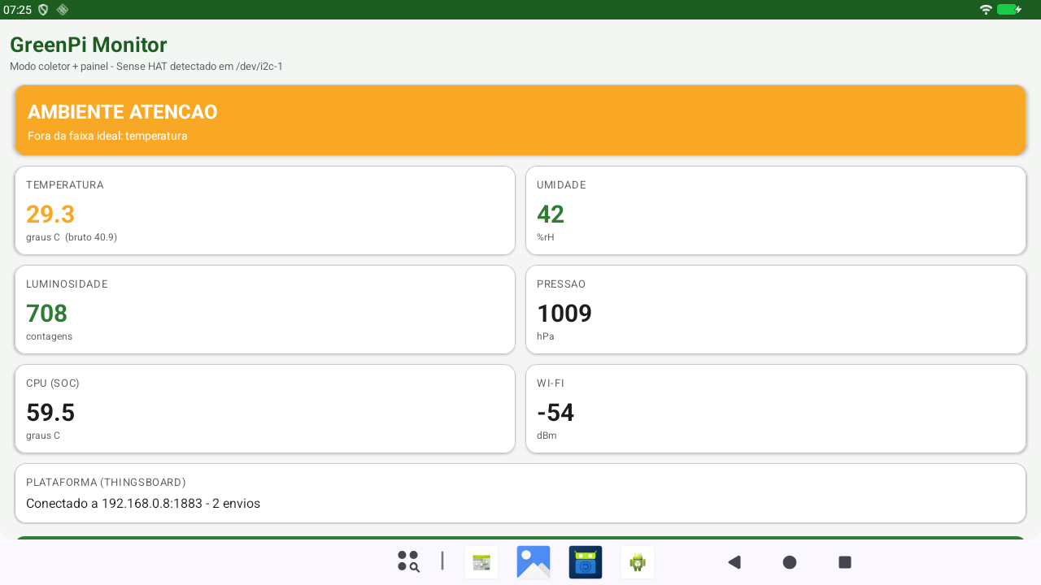
Figura B.1 — Tela principal na Raspberry Pi 5, em modo coletor e painel. Os cartões mostram a leitura corrente, com a temperatura bruta indicada abaixo do valor compensado.
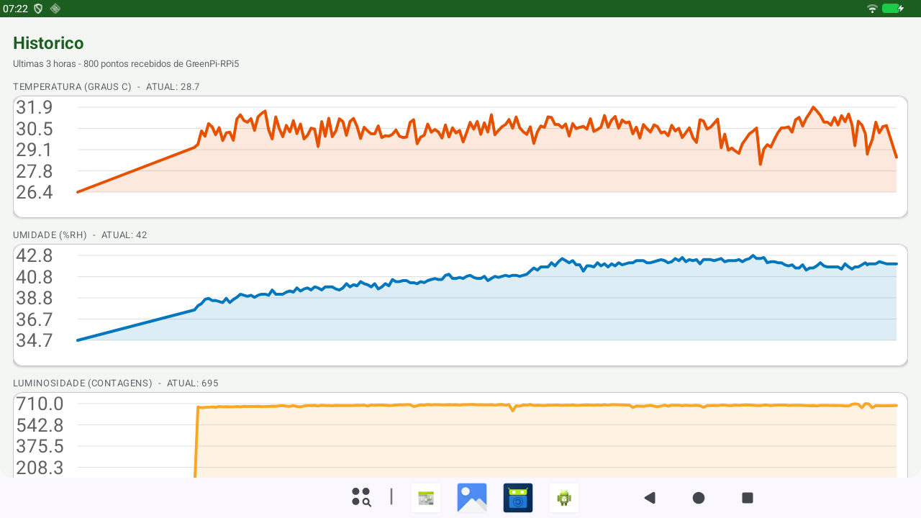
Figura B.2 — Tela de histórico: quatro séries das últimas três horas, obtidas da plataforma por REST.
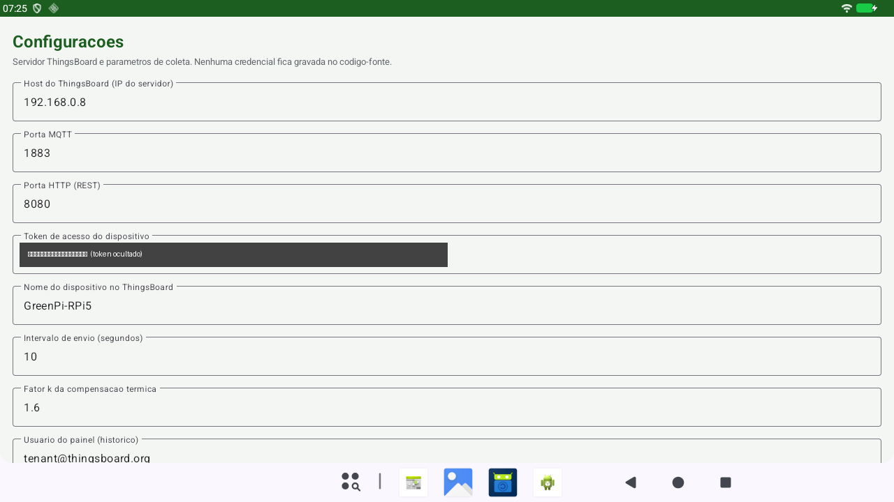
Figura B.3 — Tela de configurações. Nenhuma credencial fica gravada no código-fonte.

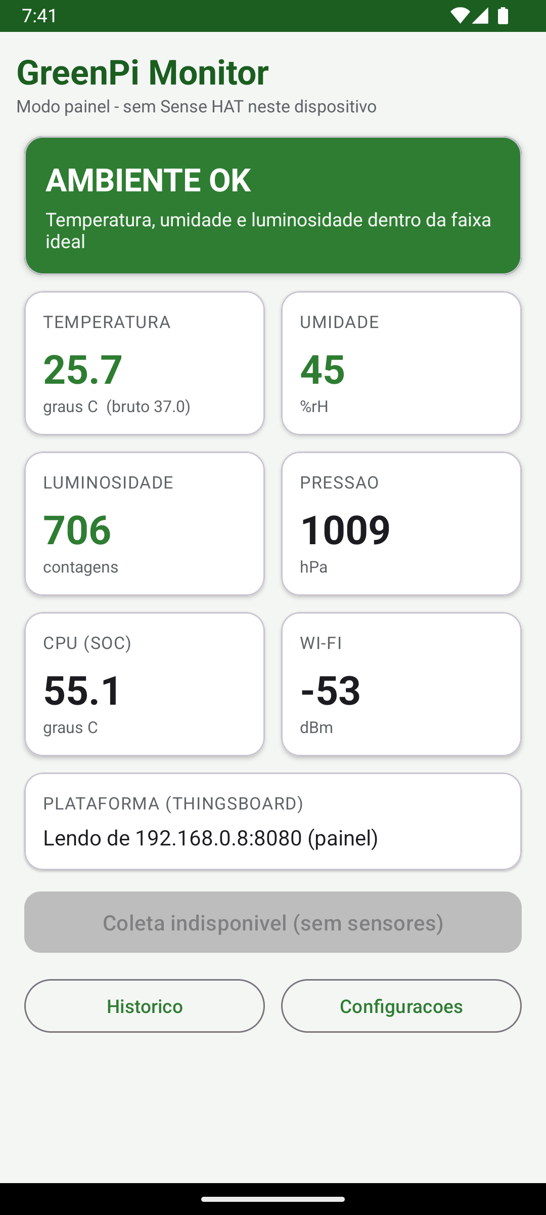
Figura B.4 — O mesmo APK em um celular, operando apenas como painel: a coleta aparece desabilitada por ausência de sensores.
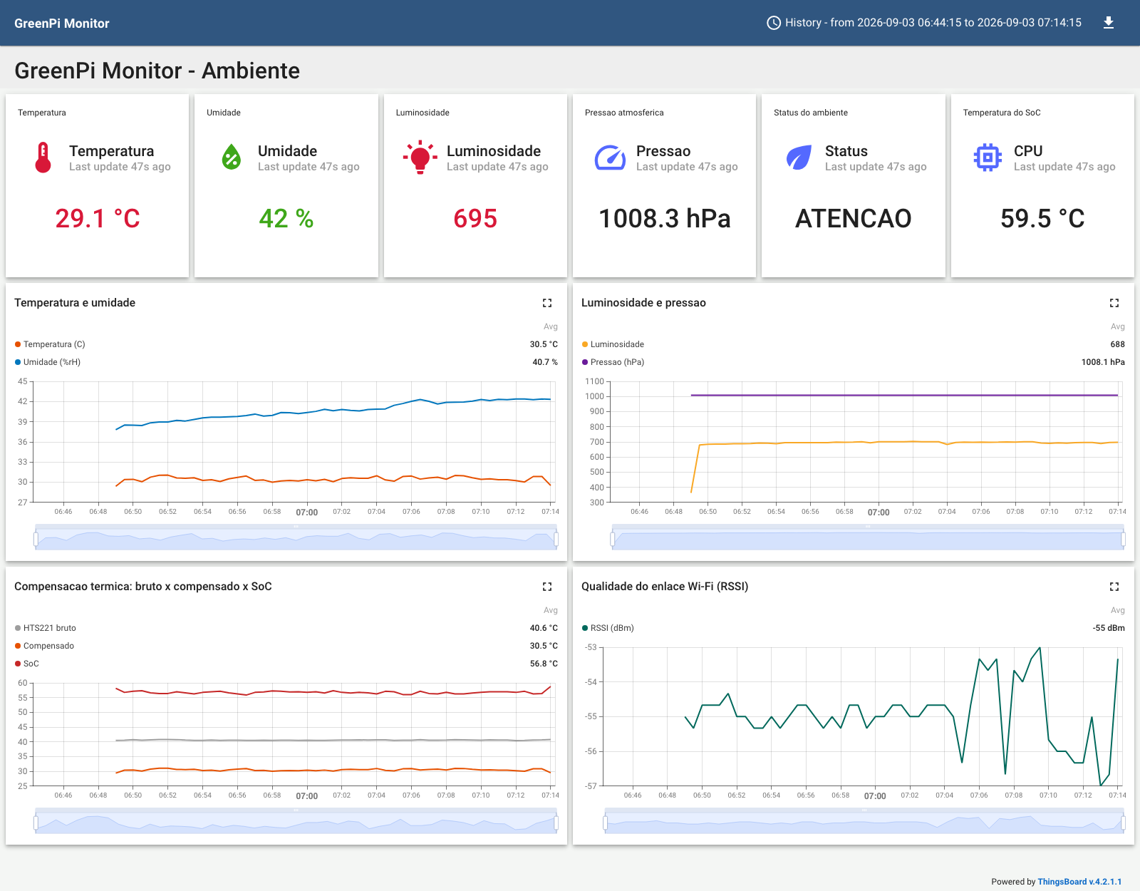
Figura B.5 — Dashboard web do ThingsBoard. O terceiro gráfico compara a leitura bruta, a compensada e a temperatura do processador, evidenciando a correção térmica.

Anexo C — Vídeos de Demonstração
Recomenda-se hospedar os vídeos em uma plataforma de acesso liberado e registrar o link abaixo.
Vídeo 1 — Visão geral do sistema
Título: ______________________ Link: ______________________ Duração: ______
Vídeo 2 — Demonstração funcional de ponta a ponta
Título: ______________________ Link: ______________________ Duração: ______
O roteiro sugerido para a gravação está no arquivo Outros/roteiro_apresentacao.md, que acompanha a entrega.

Anexo D — Material Complementar
Os itens abaixo acompanham a entrega, na pasta Outros.
- PLANEJAMENTO.md — documento de planejamento do projeto, com o levantamento técnico inicial e as medições que embasaram as decisões de arquitetura.
- roteiro_apresentacao.md — roteiro cronometrado para a apresentação e para o vídeo de demonstração.
- Diagramas em formato SVG, editáveis, além das versões em PNG usadas neste relatório.
- Capturas de tela em resolução original.
As referências técnicas de hardware — datasheets do HTS221, LPS25H, LSM9DS1 e TCS3400 — estão listadas na seção 7, com os identificadores dos documentos do fabricante.
Faixa de referência | OK (verde) | Atenção (amarelo) | Alerta (vermelho)
Temperatura | 18 a 28 °C | 15 a 18 ou 28 a 32 °C | abaixo de 15 ou acima de 32 °C
Umidade relativa | 40 a 70 %rH | 30 a 40 ou 70 a 80 %rH | abaixo de 30 ou acima de 80 %rH
Luminosidade | acima de 100 | 30 a 100 | abaixo de 30
Tabela D.1 — Faixas de classificação do ambiente adotadas no protótipo. O status publicado é sempre o pior entre as três grandezas.

